能量色散X荧光光谱仪

EDX 8300(型）

【ROHS指令，EN71玩具指令，94/62/EC包装指令等指令专用检测仪】

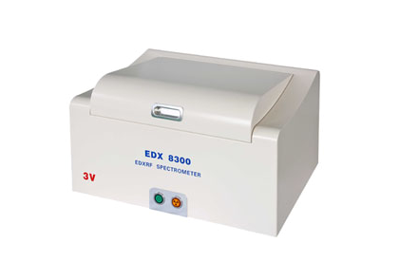

产品目录

● 本产品目录的最终解释权属3V仪器(中国)有限公司 ●

目 录

1.产品名称及技术指标…………………..………....... …………………..………..........................
2.仪器硬件部分主要配置…………………………....... …………………..………......................
2.1 硅针半导体探测器及放大电路…………………. …………………..………...................................
2.2 X光管 .……………………………………………………………………………...………………..
2.3 高、低压电源………………………………………………………………………..………...............
2.4 多道脉冲幅度分析器………………….………...…... ……………………..………........................
2.5 无限制样品腔 …………………………………………………….. ……………………..……….......
2.6 准直器自动切换装置………………….……….. …………………..………....................................
2.7 滤光片自动切换装置.……………………………….. …………………..……….............................
2.8 准直器和滤光片自由组合………………………………………..………........................................
2.9 工作曲线自动选择装置.……………………………….. …………………..……….............................

3.专用软件MeaRohs2008配置……………………………………………………………………….
3.1 专用 RoHS 分析软件……………………………………………………………………………………

4.样品配置………………………………………………………..............................................................................
4.1 样品腔……………………………………………………………………………………………………
4.2 标样………………………………………….………...…………………………………………………

5．产品保修及售后服务……….…………...……………………………………………………………

1.产品名称及机型指标介绍:
1.1. 产品名称及型号：（3V）能量色散X射线荧光光谱仪-------EDX8300 型

1.2. 制造商：3V仪器(中国)有限公司制造

1.3 仪器总价值： 数量 单位（台） 金额（人民币）
RMB 1 台 RMB148000.00 含17%增值税

  - 产品图片

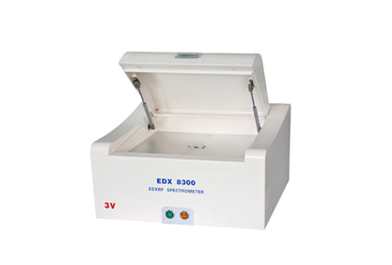
EDX8300型

1.5. 工作条件：
● 工作温度：15-30℃

● 相对湿度：40%～50%

● 电 源：AC :220V ±5V
1.6. 技术性能及指标:
1.6.1. 元素分析范围从硫(S)到铀(U)；
1.6.2. 元素含量分析范围为2 PPm到99.99%；
1.6.3. 测量时间：100-300秒；
1.6.4. RoHS指令规定的有害元素（限Cd/Pb/Cr/Hg/Br）其检测限度最高达2PPM；
1.6.7. 能量分辨率为149±5电子伏特；
1.6.8. 温度适应范围为15℃至30℃；
1.6.9. 电源：交流220V±5V；（建议配置交流净化稳压电源。）
1.7.产品特点
1.7.1EDX8300是专门针对ROHS、EN71等环保指令设计得一款产品。
1.7.2打破传统仪器直线的设计，采用流线体的整体化设计，仪器时尚大方。
1.7.3采用美国最新型的Si-pin探测器，电致冷而非液氮制冷，体积小、数据分析准确且维护成本低。
1.7.4采用自主研发的SES信号处理系统，有效提高测量的灵敏度，让测量更精确。
1.7.5一键式自动测试，使用更简单，更方便，更人性化。
1.7.6七种光路校正准直系统，根据不同样品自动切换。
1.7.7多重防辐射泄露设计，辐射防护级别属于同类产品最高级。
1.7.8先进的一体化散热设计，使整机散热性能得到极大提高，保证了核心部件的运行安全。
1.7.9独有的机芯温控技术，保证X射线源的安全可靠运行，有效延长其使用寿命，降低使用成本。
1.7.10多重仪器配件保护系统，并可通过软件进行全程监控, 让仪器工作更稳定、更安全。
1.7.11ROHS专用测试软件，标准视窗设计，界面友好，操作方便。
1.7.12本机采用USB2.0接口，有效地保证了数据准确高速有效的传输。

2.仪器硬件部分主要配置
2.1Si-pin电制冷半导体探测器:（最新型探测器）
2.1.1. Si-pin电制冷半导体探测器；分辨率：149±5电子伏特
2.1.2. 放大电路模块:对样品特征X射线进行探测；把探测采集的信息,进一步放大。
2.2 X射线激发装置:
2.2.1. 灯丝电流最大输出：1mA；
2.2.2 .属于半损耗型部件，使用寿命大于20000小时
2.3 高压发射装置:
2.3.1. 电压最大输出： 50kV；
2.3.2.最小5kv可控调节
2.3.3.自带电压过载保护
2.4 多道分析器:
2.4.1. 将采集的模拟信号转换成数字信号,并将处理结果提供给上位机软件。
2.4.2 .最大道数： 4096；
2.4.3 包含信号增强处理
2.5光路过滤模块
2.5.1 降低X射线光路发送过程中的干扰，保证探测器接收信号准确。
2.5.2 将准直器与滤光处整合；
2.6 准直器自动切换模块
2.6.1 多达6种选择，口径分别为8-1＃, 8-2＃, 8-3＃, 3＃, 1＃, 1-2＃。
2.7 滤光片自动切换模块
2.7.1五种滤光片的自由选择和切换。
2.8 准直器和滤光片的自由组合模块
2.8.1 多达几十种的准直器和滤光片的自由组合。
2.9 工作曲线自动选择模块
2.9.1 自动选择工作曲线，摒弃手动选择，避免人为操作失误，将自动化和智能化
演绎得更完美，使操作更人性，更方便。

3. 专用软件MeaRohs2008
4.1.1软件简介
专门针对ROHS检测而开发，对采集的光谱信号进行数据处理、计算并报告显示测量结果。
4.1.2功能介绍
※专门应对欧盟RoHS指令中六种物质涉及的五种元素 Cd, Pb, Hg, Br, Cr测试，测量时间为100-300秒
※操作界面简洁直观，使用方便，无需专业人士操作
如下图所示：

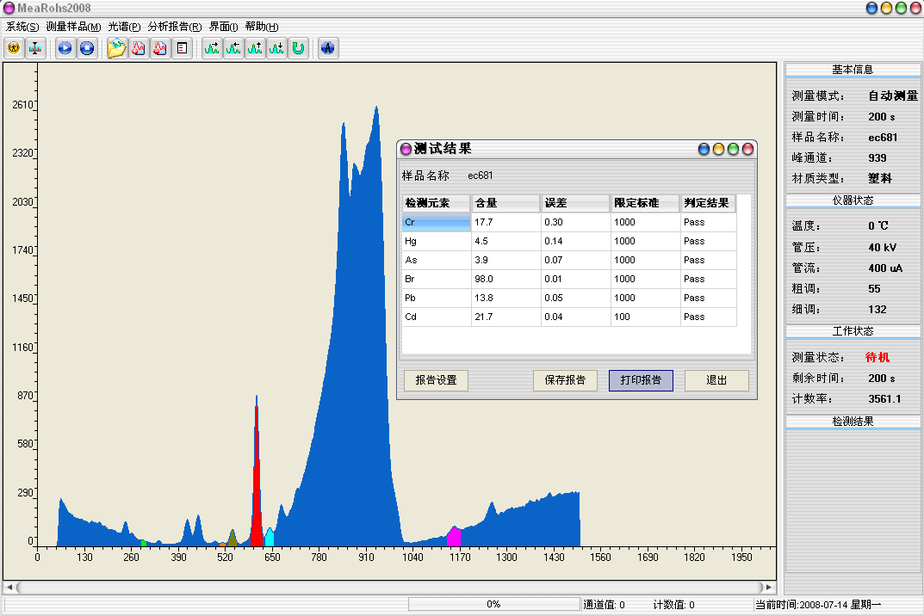

※可自动选择适合的校准曲线，测量更方便，更准确。
※中英文界面自动切换，并具有第三方语言订制功能
※自动校准仪器。
※自带样品材质定性分析，防止手动用户选择错误曲线
※多种报告形式打印。如下图所示：
※可同时显示多个光谱图
※独有的机芯温度监控技术，保证X射线源的安全可靠运行，有效延长其使用寿命，降低使用成本。

4. 样品配置
标准样品用于制作工作曲线
4.1 样品腔
开放式大样品腔
4.2 标样
欧盟标样EC680K
纯银样品

5. 产品保修及售后服务
5.1 对客户方操作人员免费进行培训。
5.2 安装、调试、验收、培训及技术服务均为免费在用户方现场对操作人员进行培训。
5.3正常使用，经本公司售后服务部技术人员确认属工艺或材质缺陷引起的故障，且未经拆修，仪器自验收合格之日起保修壹年。
5.4 产品终身维修。（客户必须有填写详细、真实的有效购买凭证，发票和保修卡等）
5.5 免费提供软件升级；
5.6 提供最有效的技术服务，在接到用户故障信息后，3小时内响应，如有需要，48小时内派人上门维修和排除故障。

